ツヤテクトpro（ﾌﾛｰﾘﾝｸﾞ用ｺｰﾄ剤）
特長
- 安全・快適・健康をテーマに開発された製品で、F☆☆☆☆取得、ノントルエン、ノンキシレン、無鉛の製品です。
- 施工時間が従来の製品の2分の1に短縮。御施主様のご負担を緩和します。
- 施工後の養生期間がなく、即時にご入居できます。
- メンテナンスが容易で、砂埃を取り、水拭きだけでフロアーを長期にわたり保護します。
- 耐磨耗性に優れ、長期にわたり床を保護し、塗り替えがいりません。

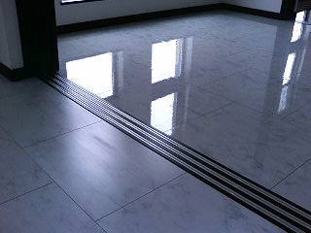
表面加工してあるフローリングにも、コーティングできます。

色の濃いフローリングには、深みのある風合がでます。

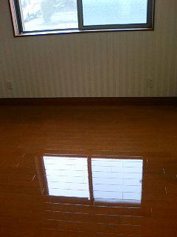

施工保険加入

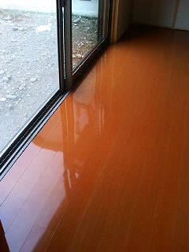
F☆☆☆☆取得

日の当たる床でも、塗膜の劣化が少なく日焼けを防ぎます。


株式会社ティー・アンド・エム 住環境事業部
ツヤテクトpro（ﾌﾛｰﾘﾝｸﾞ用ｺｰﾄ剤）
特長
- 安全・快適・健康をテーマに開発された製品で、F☆☆☆☆取得、ノントルエン、ノンキシレン、無鉛の製品です。
- 施工時間が従来の製品の2分の1に短縮。御施主様のご負担を緩和します。
- 施工後の養生期間がなく、即時にご入居できます。
- メンテナンスが容易で、砂埃を取り、水拭きだけでフロアーを長期にわたり保護します。
- 耐磨耗性に優れ、長期にわたり床を保護し、塗り替えがいりません。

日の当たる床でも、塗膜の劣化が少なく日焼けを防ぎます。

表面加工してあるフローリングにも、コーティングできます。

施工保険加入

F☆☆☆☆取得

業界初の新工法により、現在お住まいのご住居でも、施工後すぐに御入室いただけます。（施工面積40㎡未満の標準施工の場合、朝９時に施工させていただければ、キッチンでの炊事・ダイニングでのご夕食は、普段通りしていただけます。

お問合せ先（お見積・ご相談無料）
株式会社ティー・アンド・エム 住環境事業部
名古屋市中川区舟戸町２丁目２９番地
TEL （０５２）３６９‐１７８５

